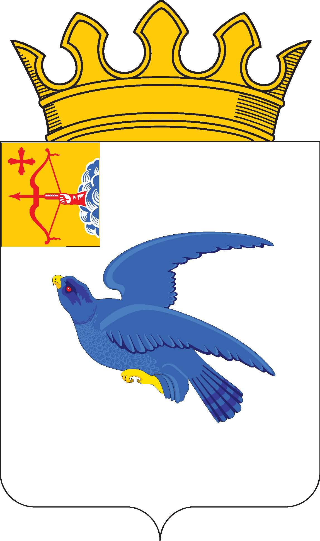

РАЙОННАЯ ДУМА
МАЛМЫЖСКОГО РАЙОНА КИРОВСКОЙ ОБЛАСТИ
шестого созыва

РЕШЕНИЕ

28.10.2022 № 7/16
г. Малмыж

О награждении Почётной грамотой
районной Думы Малмыжского района

В соответствии с решением районной Думы Малмыжского района от 14.08.2015 № 3/40 «Об утверждении Положений о Почётной грамоте и Благодарственном письме районной Думы Малмыжского района» районная Дума Малмыжского района РЕШИЛА:
1. Наградить Почётной грамотой районной Думы Малмыжского района:
1.1. За безупречную и эффективную гражданскую службу:

ЧЕХОНИНУ  Наталью Николаевну | - | заместителя начальника отдела общего обеспечения Межрайонной инспекции Федеральной налоговой службы № 4 по Кировской области
1.2. За многолетний добросовестный труд и в связи с 50-летием со дня рождения:

ГИМАТДИНОВА  Альберта Ильфатовича | - | заведующего материальными складами сельскохозяйственного производственного кооператива – сельскохозяйственной артели (колхоза) имени Мичурина
1.3. За многолетний добросовестный труд и в связи с профессиональным праздником – Днем бухгалтера

КОВАЛЕНКО  Марию Васильевну | - | ведущего бухгалтера отдела бухгалтерского учета и отчетности управления культуры, молодежной политики и спорта администрации Малмыжского района
1.4. За добросовестный труд и в связи с 60-летием со дня рождения:

ВИХАРЕВУ  Екатерину Леонидовну | - | младшего воспитателя муниципального казенного дошкольного образовательного учреждения детского сада № 4 «Сказка» г. Малмыжа Кировской области
1.5. За достигнутые успехи в оперативно-служебной деятельности и в связи с профессиональным праздником – Днем сотрудника органов внутренних дел Российской Федерации:

САЛАХУТДИНОВА  Фаяза Василовича | - | начальника группы дознания ОМВД России по Малмыжскому району
1.6. За многолетний добросовестный труд:

АЛЕШКИНА  Николая Ивановича | - | депутата Ральниковской сельской Думы Малмыжского района Кировской области
3. Рекомендовать Межрайонной инспекции Федеральной налоговой службы № 4 по Кировской области, сельскохозяйственному производственному кооперативу сельскохозяйственной артели (колхозу) имени Мичурина Малмыжского района Кировской области, управлению культуры, молодежной политики и спорта администрации Малмыжского района, муниципальному казенному дошкольному образовательному учреждению детскому саду № «Сказка» г. Малмыжа Кировской области, ОМВД России по Малмыжскому району выделить денежные средства для премирования.
4. Опубликовать настоящее решение в Информационном бюллетене органов местного самоуправления муниципального образования Малмыжский муниципальный район Кировской области, а также разместить на официальном сайте Малмыжского района в информационно-телекоммуникационной сети «Интернет».
5. Настоящее решение вступает в силу со дня подписания.
Председатель районной
Думы Малмыжского района О.Г. Толстобокова

